Трём домам в стиле неоклассицизм в #САО вернули исторический облик в рамках столичной программы капитального ремонта жилого фонда
22.04.2024
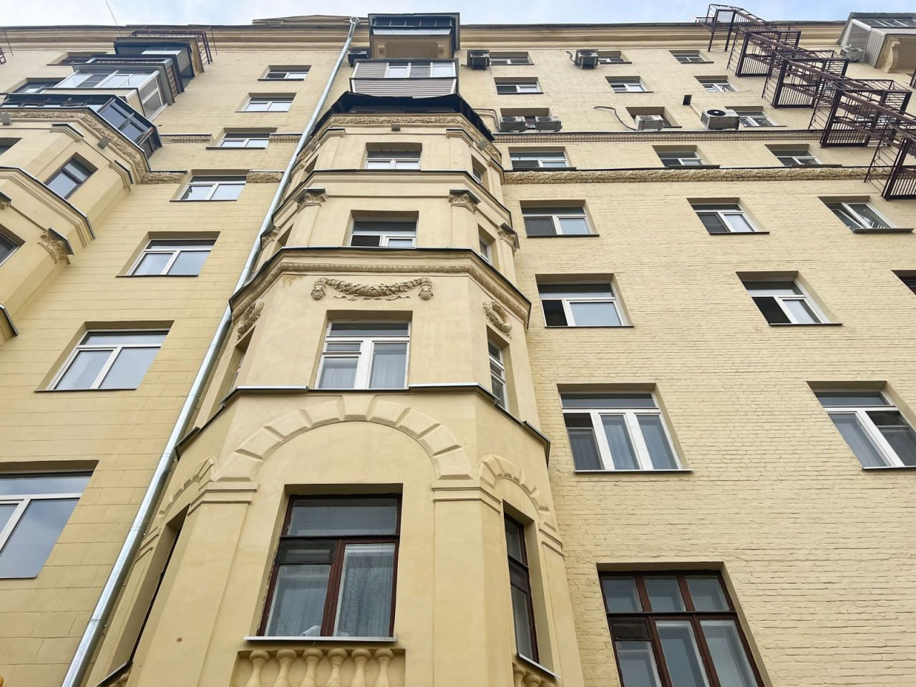
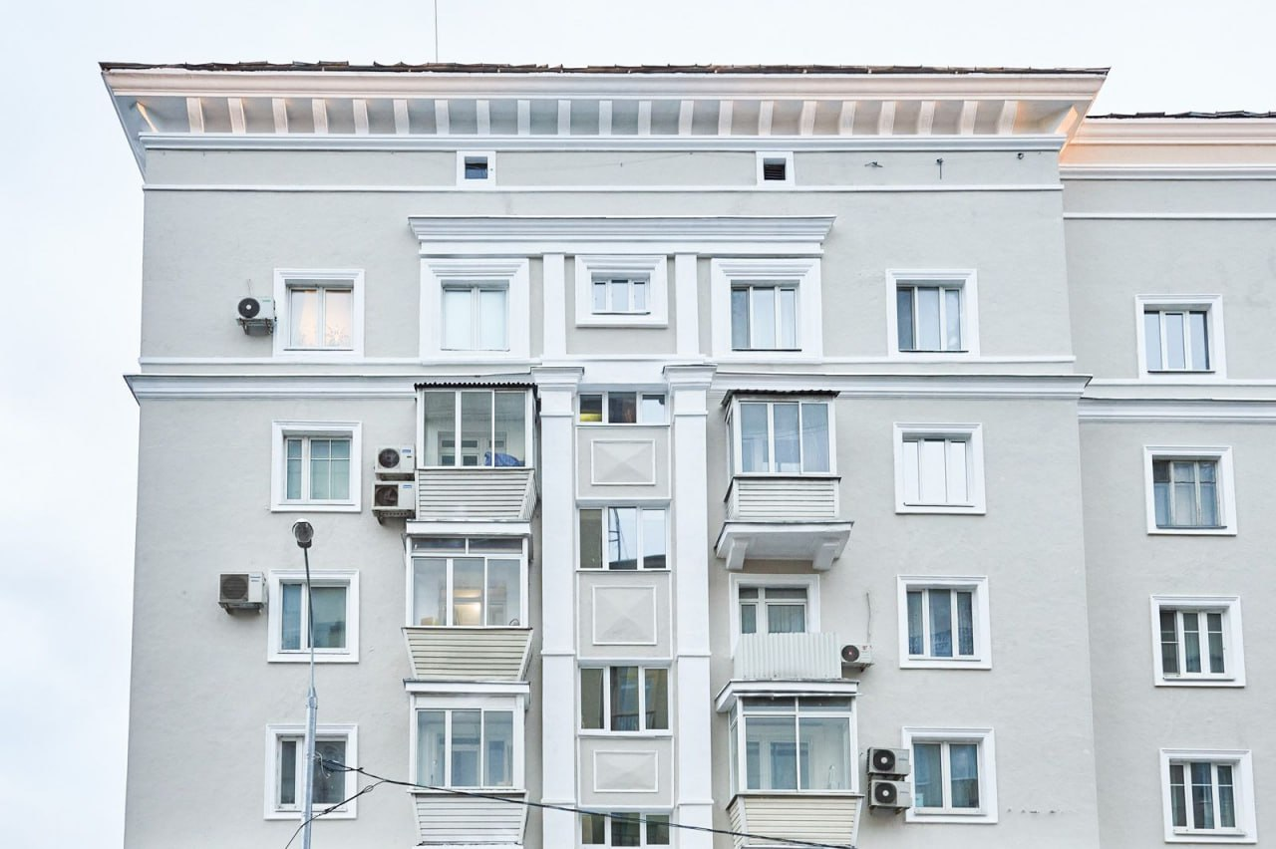
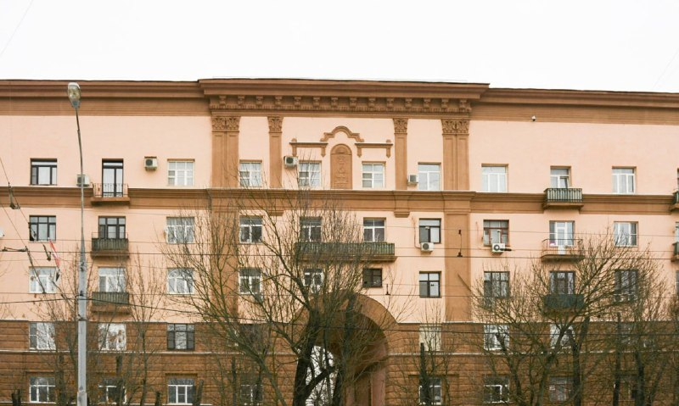
Дом 4 в 1-м Новоподмосковном переулке. Здание п-образной формы возвели в 1954 году. Фасады декорированы наличниками, консолями, пилястрами и колоннами с капителями. По периметру тянется массивный кровельный карниз с дентикулами (небольшими прямоугольными выступами), иониками (детали в виде яйцеобразной выпуклости) и кронштейнами (декоративно-поддерживающими опорными элементами).
Дом 67, корпус 1 на Ленинградском проспекте возвели в 1939 году. Два нижних этажа рустованы и выделены более темным цветом, выступающие части фасада украшают пилястры (вертикальные выступы, напоминающие колонны), филенки (украшения в виде прямоугольной панели), межэтажные пояса и карнизы. Входные группы оформлены порталами.
Дом 10 на улице Костякова построен в 1939 году. Три нижних этажа рустованы, верхние украшены пилястрами и барельефами. На главном фасаде на уровне 3-5 этажей находятся декоративные портики. Между 5 и 6 этажами тянется широкий многопрофильный карниз.
Об особенностях работ рассказали в материале mos.ru.

Адрес страницы: http://zap-degunino.mos.ru/overhaul/detail/12332567.html
Управа района Западное Дегунино города Москвы

